.

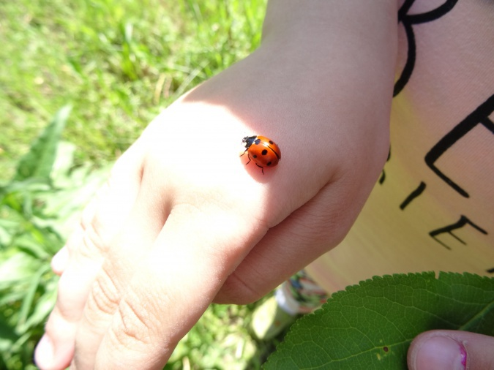

**Проект по экологическому воспитанию**

«**Насекомые нашего участка**»

**старшая группа «В»**

Период проведения: август 2021

**Проект**: «**Насекомые нашего участка**»

**Участники проекта:** воспитатель, дети.

**Вид проекта**: экологический, познавательно-исследовательский, творческий, краткосрочный (2 неделя).

**Актуальность проекта**:

**насекомые** являются самой многочисленной **группой**, которые окружают нас в природе. На прогулке дети с интересом наблюдают за муравьями бабочками, различными жучками, мухами, пчелами, комарами и т. д. Реакция на **насекомых у всех детей разная**: одни – с интересом и нежностью наблюдают, а другие – пугаются, третьи – хотят раздавить. По своей природе дети любознательны и этот интерес нужно поддерживать, развивать, помогать детям в их исследовательской деятельности, чтобы дети как можно больше узнали о мире **насекомых, их жизни и значении в природе**.

**Цель:** расширять и обогащать представления детей о многообразном мире **насекомых** и их значении в природе.

**Задачи проекта:**

* Расширять и систематизировать знания детей о **насекомых**, местах их обитания, характерных особенностях;
* Формировать познавательный и исследовательский интерес к **насекомым**, желание беречь, любить и сохранять природу.
* Развивать у детей внимание и умение сравнивать и анализировать, делать выводы, устанавливать причинно-следственные связи между объектами живой природы;
* Обогащать словарный запас у детей (гусеница, бабочка- капустница, кузнечик)
* Развивать эмоциональную отзывчивость, творческие способности у детей в продуктивной деятельности.

**1 этап: организационный**

* Ознакомление детей с темой **проекта**.
* Подбор наглядных материалов, игр, песен и иллюстраций о **насекомых**.
* Подбор художественной литературы по теме **проекта**.
* Наблюдения за насекомыми и их жизнью по теме **проекта на участке детского сада.**
* Подготовка необходимых материалов для продуктивной и творческой деятельности.

**2 этап: основной**

* Речевое развитие: чтение К. Чуковский «Муха-Цокотуха», В.Бианки «Как муравьишка домой спешил», «Паучок-пилот», сказка «Что случилось в королевстве бабочек?», басня И. Крылова «Стрекоза и муравей», загадки, стихи, рассматривание картин, иллюстраций.
* Познавательное развитие: беседы с детьми «Кто такие **насекомые**?», «В чем польза **насекомых**?», «Опасные **насекомые**», «**Насекомые нашего края**».
* Художественно-эстетическое развитие: аппликация объемная «Божья коровка; лепка «Гусеница на листике», рисование «Насекомые в траве»
* Физическое развитие: игра с мячом «Назови **насекомое**»; «Поймай комара», «Паук и мухи».
* Социально-коммуникативное развитие: дидактические игры «Четвертый лишний», «Парные картинки», «Собери картинку», «Вредный - полезный», «Соедини по точкам».
* Музыкальное развитие: слушание музыки - Н. Римский-Корсаков «Полет Шмеля», прослушивание песен В. Шаинский «В траве сидел кузнечик».

**Работа с родителями:** консультации для родителей «Как провести выходной день с ребенком на природе?», «Первая помощь при укусах **насекомых**»

**3.Заключительный этап:**

* Коллективная работа: «Божьи коровки на полянке».
* Рассказы детей о своих наблюдениях за **насекомыми**.
* Выставка: поделки «Гусеницы на листике», рисунки «Насекомые в траве»

**Вывод:** в процессе проведения **проекта** у детей сформировались знания о **насекомых**, дети получили новый опыт в процессе исследовательской деятельности. Они научились устанавливать причинно-следственные связи между объектами живой природы, анализировать и делать выводы о значении **насекомых** для окружающего нас мира, осознанно утверждать почему нужно беречь природу и заботиться о ней.

